Паспорт проекта
Тема проекта: «Мой питомец»
Продолжительность: среднесрочный с 05.11 - 15.11
Вид проекта: познавательно-игровой
Участники проекта: дети, родители, воспитатели.
Актуальность:
Общение с животными, если оно происходит бесконтрольно, может принести не только пользу, но и вред развивающейся личности ребенка. Домашние животные являются частью жизни многих детей. Ребенок, который научиться ухаживать за своим животным, будет с ним добр и терпелив, получит бесценный опыт и научится относиться к людям таким же образом. Безответственное отношение к животному повредит и ребенку и животному.
Забота о животном помогает ребенку развить коммуникативные навыки.
Необходимо учитывать ,что маленькие дети (до 3-4 лет) не могут контролировать свою агрессию и злость, поэтому должны находиться под присмотром родителей, когда общаются с животными.
Родители должны контролировать заботу о животном, даже если они считают что их ребенок достаточно взрослый и в состоянии позаботиться о питомце.
Ребенку необходимо спокойно, не ругая его напоминать, что животные как люди нуждаются в еде, воде.
Цель: формирование заинтересованного, бережного отношения к домашним животным, уточнение и закрепление названий домашних животных, сделать родителей активными участниками проектной деятельности.
Задачи:
• Формировать знания детей о домашних животных.
• Дать представления о потребностях животных для их роста и развития.
• Воспитать чувства сопереживания ко всему живому, умение делать элементарные выводы и умозаключения.
• Повысить уровень знаний родителей о бережном отношении к животным.
Формы реализации проекта:
- НОД;
- дидактические, с\р игры;
- беседы;
- рассматривание иллюстраций, открыток;
- использование мультимедийных презентаций;(ноутбук)
- Ознакомление с малыми фольклорными формами
- работа с родителями.
Предполагаемый результат:
В результате реализации данного проекта мы предполагаем что:
у детей:
- Понимание детьми, как можно ухаживать за домашними животными.
- Привитие детям любви и бережного отношения к животным.
- Желание родителей завести домашнего питомца.
- Расширятся представления о разнообразии животных (строение, повадки и т. д.)
- Обогатится словарный запас детей (активное использование в речи) .
Педагоги будут удовлетворены проведенной работой и результатами проекта. Собран и систематизирован весь материал по теме проекта.
Родители проявят интерес к образовательному процессу, развитию творчества, знаний и умений у детей, желание общаться с педагогами, участвовать в жизни группы.
Итоговый продукт:
- изготовление фото альбома «Мой питомец»;
-оформление фото выставки;

Этапы работы над проектом:
Этапы | Совместная деятельность |  | Самостоятельная деятельность | Взаимодействие с семьей и социумом
Подготовитель  ный этап | Составление плана совместной работы с детьми, педагогами и родителями:  - Воспитатели:  1. Подбор материала и оборудования для занятий, бесед, с\р игр с детьми.  2. Беседа о предстоящей деятельности, проблемная ситуация.  3. Тематическое планирование. |  |  | Оформление папок – передвижек для родителей по теме проекта, подборка фотографий, литературы.  Беседы с родителями о необходимом участии их в проекте, о серьезном отношении к воспитательно – образовательному процессу в ДОУ.
Основной этап | Образовательные ситуации и занятия(вид, тема, формируемые представления, умения по теме проекта) | Образовательные ситуации и виды культурных практик(форма, название, формируемые представления, умения по теме проекта) | Наблюдения:  "За собакой", « За котенком» | -организация выставок детских работ: рисунков, аппликаций, поделок из природного материала, пластилина, семян.  -проведение индивидуальных бесед с целью создания интереса и привлечения родителей к изготовлению поделок – игрушек из природных даров.
 | Беседы и образовательные ситуации:  Беседы:  «Мой любимый питомец»  - Ситуативный разговор:«Как мы заботимся о домашних  животных»  Цель: познакомить с ролью человека по уходу за домашними  животными. Воспитывать бережное отношение и любовь  к животным.  Природный мир « Наблюдение за котенком»  Социальный мир « Домашние животные» | Чтение художественной литературы:  «Три котенка»; С. Маршак «Сказка о глупом мышонке» ;  «Три поросенка»  Русская народная сказка:  «Волк и семеро козлят» , «Кот,петух и лиса» ,«Курочка Ряба», «Соломенный бычок», Заучивание: песенки, потешки: «Кискино горе»,  "Кисонька-мурысенька",  «Как у нашего кота…»  Загадки, скороговорки  Рассматривание иллюстраций, открыток  Рассматривание картины «Кошка с котятами»  Рассматривание картины  «Собака со щенками»  Рассматривание картинок из серии «Домашние животные»  Цель: Обучение составлять небольшой описательный рассказ  Просмотр презентаций:  «Домашние животные»,  «Загадки о домашних животных»  Дидактические игры:  «Чей малыш», « Кто где живет»  - Настольная игра "Чудесный мешочек домашние животные"  Цель: учиь узнавать животное на ощупь по характерным  признакам.  - Игровые упражнения "Дорисуй животное", "Выбери животное"  - Д/ и: "Кто где живет?","Животное домашнее или дикое?"  "Угадай, кто спрятался?" "Угадай, что изменилось?"  Цель: уточнить знания о домашних животных, местах их  проживания.  Сюжетно – ролевые игры:  -С\р игра «Кошка», «Лошадка»  - С/р игра «Ферма»: игровая ситуация «Кормление животных».  Цель: воспитание бережного отношения к животным  Комплекс утренней зарядки: «Киска»  Подвижные игры:  « Лохматый пес»,» Кролики»,  « Наседка и цыплята»  Физическое развитие:  ИТ Воскобовича:  «Коврограф Ларчик»  Игровая ситуация «Покорми воронят»  Игровая ситуация «Искупаем слонят»  Игровая ситуация «К лягушатам в гости»
Заключитель  ный этап | Презентация  - изготовление фото альбома «Мой питомец»  - оформление фото выставки;

Приложение:
Сказка « Волк и семеро козлят»
Жила-была коза с козлятами. Уходила коза в лес есть траву шелковую, пить воду студеную. Как только уйдет — козлятки запрут избушку и сами никуда не выходят. Воротится коза, постучится в дверь и запоет:
— Козлятушки, ребятушки!
Отопритеся, отворитеся!
Ваша мать пришла — молока принесла;
Бежит молоко по вымечку,
Из вымечка по копытечку,
Из копытечка во сыру землю!
Козлятки отопрут дверь и впустят мать. Она их покормит, напоит и опять уйдет в лес, а козлята запрутся крепко-накрепко.
Волк подслушал, как поет коза. Вот раз коза ушла, волк побежал к избушке и закричал толстым голосом:
— Вы, детушки!
Вы, козлятушки!
Отопритеся,
Отворитеся,
Ваша мать пришла,
Молока принесла.
Полны копытцы водицы!
Козлята ему отвечают:
— Слышим, слышим — да не матушкин это голосок! Наша матушка поет тонюсеньким голосом и не так причитает.
Волку делать нечего. Пошел он в кузницу и велел себе горло перековать, чтоб петь тонюсеньким голосом. Кузнец ему горло перековал. Волк опять побежал к избушке и спрятался за куст.
Вот приходит коза и стучится:
— Козлятушки, ребятушки!
Отопритеся, отворитеся!
Ваша мать пришла — молока принесла;
Бежит молоко по вымечку,
Из вымечка по копытечку,
Из копытечка во сыру землю!
Козлята впустили мать и давай рассказывать, как приходил волк, хотел их съесть.
Коза накормила, напоила козлят и строго-настрого наказала:
— Кто придет к избушечке, станет проситься толстым голосом да не переберет всего, что я вам причитываю, — дверь не отворяйте, никого не впускайте.
Только ушла коза, волк опять шасть к избушке, постучался и начал причитывать тонюсеньким голосом:
— Козлятушки, ребятушки!
Отопритеся, отворитеся!
Ваша мать пришла — молока принесла;
Бежит молоко по вымечку,
Из вымечка по копытечку,
Из копытечка во сыру землю!
Козлята отворили дверь, волк кинулся в избу и всех козлят съел. Только один козленочек схоронился в печке.
Приходит коза; сколько ни звала, ни причитывала — никто ей не отвечает. Видит — дверь отворена, вбежала в избушку — там нет никого. Заглянула в печь и нашла одного козленочка.
Как узнала коза о своей беде, как села она на лавку — начала горевать, горько плакать:
— Ох вы, детушки мои, козлятушки!
На что отпиралися-отворялися,
Злому волку доставалися?
Услыхал это волк, входит в избушку и говорит козе:
— Что ты на меня грешишь, кума? Не я твоих козлят съел. Полно горевать, пойдем лучше в лес, погуляем.
Пошли они в лес, а в лесу была яма, а в яме костер горел. Коза и говорит волку:
— Давай, волк, попробуем, кто перепрыгнет через яму?
Стали они прыгать. Коза перепрыгнула, а волк прыгнул, да и ввалился в горячую яму.
Брюхо у него от огня лопнуло, козлята оттуда выскочили, все живые, да — прыг к матери! И стали они жить-поживать по-прежнему.
Русская народная сказка «Кот, петух и лиса».
В лесу в маленькой избушке жили-были кот да петух. Кот рано утром вставал, на охоту ходил, а Петя-петушок оставался дом стеречь. Уйдет кот на охоту, а петушок все в избушке приберет, пол чисто подметет, вскочит на жердочку, песни поет и кота ждет.
Бежала как-то лиса, услыхала, как петух песни поет, захотелось ей петушиного мяса попробовать. Вот она села под окошко да и запела:
Петушок, петушок,
Золотой гребешок,
Выгляни в окошко —
Дам тебе горошку.
Петушок выглянул, а она его — цап-царап — схватила и понесла.
Петушок напугался, закричал:
— Несет меня лиса за темные леса, за высокие горы! Котик-братик, выручи меня!
Кот недалеко был, услыхал, помчался за лисой что было силы, отнял петушка и принес его домой.
На другой день собирается кот на охоту и говорит петушку:
— Смотри, Петя, не выглядывай в окошко, не слушай лису, а то она тебя унесет, съест и косточек не оставит.
Ушел кот, а Петя-петушок в избушке все прибрал, пол чисто подмел, вскочил на жердочку — сидит, песни поет, кота ждет.
А лиса уж тут как тут. Опять уселась под окошком и запела:
Петушок, петушок,
Золотой гребешок,
Выгляни в окошко —
Дам тебе горошку.
Петушок слушает и не выглядывает. Лиса бросила в окошко горсть гороху. Петушок горох склевал, а в окно не выглядывает. Лиса и говорит:
— Что это, Петя, какой ты гордый стал? Смотри, сколько у меня гороху, куда же мне его девать?
Петя выглянул, а лиса его — цап-царап — схватила и понесла. Петушок испугался, закричал:
— Несет меня лиса за темные леса, за высокие горы! Котик-братик, выручи меня!
Кот хоть далеко был, а услыхал петушка. Погнался за лисой что было духу, догнал ее, отнял петушка и принес его домой.
На третий день собирается кот на охоту и говорит:
— Смотри, Петя, я сегодня далеко на охоту пойду, и кричать будешь — не услышу. Не слушай лису, не выглядывай в окошко, а то она тебя съест и косточек твоих не оставит.
Ушел кот на охоту, а Петя-петушок все в избушке прибрал, пол чисто подмел, на жердочку вскочил и сидит, песни поет, кота ждет.
А лиса опять тут как тут. Сидит под окошком, песенку поет. А Петя-петушок не выглядывает. Лиса и говорит:
— Ах, Петя-петушок, что сказать тебе хочу! За тем и торопилась. Бежала я по дороге и видела: мужики ехали, пшено везли; один мешок худой был, все пшено по дороге рассыпано, а подбирать некому. Из окна видать, вот погляди.
Петушок поверил, выглянул, а она его — цап-царап — схватила и понесла. Как петушок ни плакал, как ни кричал — не слыхал его кот, и унесла лиса петушка к себе домой.
Приходит кот домой, а петушка-то и нет. Погоревал, погоревал кот — делать нечего. Надо идти выручать товарища — наверное, его лиса утащила.
Пошел кот вначале на базар, купил там себе сапоги, синий кафтан, шляпу с пером да музыку — гусли. Настоящий музыкант стал.
Идет кот по лесу, играет в гусельки и поет:
Стрень, брень, гусельки,
Золотые струнушки,
Стрень, брень, гусельки,
Золотые струнушки.
Звери в лесу дивятся — откуда у нас такой музыкант появился? А кот ходит, поет, а сам все лисий дом высматривает.
И увидел он избушку, заглянул в окошко, а там лиса печку топит. Вот котя-ко-ток встал на крылечко, ударил в струнушки и запел:
Стрень, брень, гусельки,
Золотые струнушки.
Дома ли лиса?
Выходи, лиса!
Лиса слышит, кто-то ее зовет, а выйти посмотреть некогда — блины печет. Посылает она свою дочку Чучелку:
— Ступай, Чучелка, посмотри, кто меня там зовет.
Чучелка вышла, а котя-коток ее стук в лобок да за спину в коробок. А сам опять играет и поет:
Стрень, брень, гусельки,
Золотые струнушки.
Дома ли лиса?
Выходи, лиса!
Слышит лиса, кто-то ее вызывает, а отойти от печки не может — блины сгорят. Посылает другую дочку — Подчучелку:
— Ступай, Подчучелка, посмотри, кто меня там зовет.
Подчучелка вышла, а котя-коток ее стук в лобок да за спину в коробок, а сам опять поет:
Стрень, брень, гусельки,
Золотые струнушки.
Дома ли лиса?
Выходи, лиса!
Самой лисе нельзя от печи уйти и послать некого — один петушок остался. Собиралась она его щипать да жарить. И говорит лиса петушку:
— Ступай, Петя, погляди, кто меня там зовет, да скорей возвращайся!
Петя-петушок выскочил на крыльцо, а кот бросил коробок, схватил петушка да понесся домой что было мочи.
С тех пор опять кот да петух живут вместе, а лиса уж больше к ним и не показывается.

Владимир Сутеев. Сказка «Три котёнка»
Три котёнка — чёрный, серый и белый — увидели мышь... и бросились за ней!
Мышь прыгнула в банку с мукой. Котята — за ней! Мышь убежала.
А из банки вылезли три белых котёнка.
Три белых котёнка увидели на дворе лягушку и бросились за ней!
Лягушка прыгнула в старую самоварную трубу. Котята — за ней!
Лягушка ускакала... а из трубы вылезли три чёрных котёнка.
Три чёрных котёнка увидели в пруду рыбу... и бросились за ней!
Рыба уплыла, а из воды вынырнули три мокрых котёнка.
Три мокрых котёнка пошли домой.
По дороге они обсохли и стали как были: чёрный, серый и белый.
Вопросы для обсуждения с детьми
• Сколько было котят, какого они были цвета?
• Почему котята вылезли из банки белого цвета? В чём они вымазались?
• Какого цвета стали котята, когда вылезли из трубы? Какими котята вышли из воды?
• Когда котята стали такими, как были: чёрным, серым и белым — когда вылезли из воды или когда обсохли?

Самуил Маршак «Сказка о глупом мышонке»
Пела ночью мышка в норке:
— Спи, мышонок, замолчи!
Дам тебе я хлебной корки
И огарочек свечи.
Отвечает ей мышонок:
— Голосок твой слишком тонок.
Лучше, мама, не пищи,
Ты мне няньку поищи!
Побежала мышка-мать,
Стала утку в няньки звать:
— Приходи к нам, тетя утка,
Нашу детку покачать.
Стала петь мышонку утка:
— Га-га-га, усни, малютка!
После дождика в саду
Червяка тебе найду.
Глупый маленький мышонок
Отвечает ей спросонок:
— Нет, твой голос нехорош.
Слишком громко ты поешь!
Побежала мышка-мать,
Стала жабу в няньки звать:
— Приходи к нам, тетя жаба,
Нашу детку покачать.
Стала жаба важно квакать:
— Ква-ква-ква, не надо плакать!
Спи, мышонок, до утра,
Дам тебе я комара.
Глупый маленький мышонок
Отвечает ей спросонок:
— Нет, твой голос нехорош.
Очень скучно ты поешь!
Побежала мышка-мать,
Тетю лошадь в няньки звать:
— Приходи к нам, тетя лошадь,
Нашу детку покачать.
— И-го-го! — поет лошадка.-
Спи, мышонок, сладко-сладко,
Повернись на правый бок,
Дам овса тебе мешок!
Глупый маленький мышонок
Отвечает ей спросонок:
— Нет, твой голос нехорош.
Очень страшно ты поешь!
Побежала мышка-мать,
Стала свинку в няньки звать:
— Приходи к нам, тетя свинка,
Нашу детку покачать.
Стала свинка хрипло хрюкать,
Непослушного баюкать:
— Баю-баюшки, хрю-хрю.
Успокойся, говорю.
Глупый маленький мышонок
Отвечает ей спросонок:
— Нет, твой голос нехорош.
Очень грубо ты поешь!
Стала думать мышка-мать:
Надо курицу позвать.
— Приходи к нам, тетя клуша,
Нашу детку покачать.
Закудахтала наседка:
— Куд-куда! Не бойся, детка!
Забирайся под крыло:
Там и тихо, и тепло.
Глупый маленький мышонок
Отвечает ей спросонок:
— Нет, твой голос не хорош.
Этак вовсе не уснешь!
Побежала мышка-мать,
Стала щуку в няньки звать:
— Приходи к нам, тетя щука,
Нашу детку покачать.
Стала петь мышонку щука —
Не услышал он ни звука:
Разевает щука рот,
А не слышно, что поет…
Глупый маленький мышонок
Отвечает ей спросонок:
— Нет, твой голос нехорош.
Слишком тихо ты поешь!
Побежала мышка-мать,
Стала кошку в няньки звать:
— Приходи к нам, тетя кошка,
Нашу детку покачать.
Стала петь мышонку кошка:
— Мяу-мяу, спи, мой крошка!
Мяу-мяу, ляжем спать,
Мяу-мяу, на кровать.
Глупый маленький мышонок
Отвечает ей спросонок:
— Голосок твой так хорош —
Очень сладко ты поешь!
Прибежала мышка-мать,
Поглядела на кровать,
Ищет глупого мышонка,
А мышонка не видать…

Сказка про Курочку Рябу для детей
Курочка Ряба
Жили себе дед да баба,
И была у них курочка Ряба.
Снесла курочка яичко:
Яичко не простое, Золотое.
Дед бил, бил — не разбил;
Баба била, била — не разбила.
Мышка бежала,
Хвостиком махнула:
Яичко упало
И разбилось.
Дед и баба плачут!
Курочка кудахчет:
— Не плачь, дед, не плачь, баба.
Я снесу вам яичко другое,
Не золотое — простое.

Бычок- смоляной бочок.
Жили-были старик со старухой, и была у них внучка Алёнушка. У всех в деревне скотинка была: у кого коровушки, у кого козочки, у кого овечки, а у них совсем никого не было. И так им грустно от того делалось, особенно Алёнушке. Очень ей хотелось кого-нибудь: хоть овечку, хоть козочку, хоть бычка маленького - чтобы пасти его на зелёной травушке и гладить по шёлковой головушке.
Вот однажды и говорит дед:
- А что, бабка, сделаю-ка я для Алёнушки из соломы бычка да высмолю ему бочка - вот и будет ей радость.
Наступила ночь, поднялся месяц, звёздочки замигали, а дедушка в лес собрался. Взял ведро, посох и пошёл.
Забрёл в самую чащу. А там филин ухает - пугает, в кустах шуршит что-то непонятное, да дедушка ничего не боится!
Наковырял он смолы с сосенок, с ёлочек - полное ведро набралось - да и пошёл домой.
Вернулся дед в избу, лучину зажёг и давай бычка мастерить. Сделал ему из соломы тельце, из палочек ножки приладил, из чурбачка головку выточил и рожки острые - всё как полагается. Даже хвост из пеньки скрутил - совсем как настоящий. Обмазал ему дед бочка смолой, смотрит на него и не нарадуется.
- Ай да бычок! Жалко только, что неживой...
А тут бычок как подпрыгнет, как головой тряхнёт, как ножками застучит: глядите, мол, на меня. Как это я не живой? Вон как бегаю, вон как прыгаю.
Дедушка только руками развёл. Бывают же чудеса!
Утром, только показалось солнышко, Алёнушка выбежала во двор и давай своего бычка обнимать, целовать, рожки гладить.
Налила ему Алёнушка водицы, бросила ему соломки мягкой, а потом отвела на лужок, где травушка зелёная, шелковистая, а сама ушла земляничку собирать.
Бычок на лужке пасётся, травку ест. Вдруг из леса выходит волк. Увидал бычка - удивился:
- Что за чудо? В жизни я не видел такого бычка!
Подобрался к нему да как вцепится в смоляной бок. Тут и увяз. Дёргается волк изо всех сил: и туда тянет, и сяда тащит - всё без толку.
Смекнул волк, что дело плохо: уже вечер наступил - скоро люди за бычком придут, взмолился:
- Пусти меня, бычок!
Но бычок ни в какую.
А тут и впрямь бежит Алёнушка, а с ней дедушка идёт. Увидели серого, испугались сперва. Да потом разглядели, что бычок волка держит, тут дед и говорит:
- Гляди, внучка, какой волк косматый. Вот будет нашей старухе тёплая шуба.
Волк взвыл:
- Пожалей меня, старик! А я больше не буду твоих овец воровать.
- Да нету у меня овец, - говорит дед.
- Ну так я тебе добуду!
Высвободил дед волка, и тот в лес убежал.
На другой день опять отвела Алёнушка бычка на лужок, а сама пошла грибы собирать.
Бычок на лужке пасётся, ножками топает, травку ест. Вдруг из леса выходит медведь.
- Что за диво? - говорит. - Никогда я таких бычков не видел!
Обошёл его с одной стороны, оглядел с другой. "Дай, - думает, - попробую лапой". Тронул бычка лапой - лапа и прилипла: не оторвать!
Мишка и так рвался, и сяк, ничего не получается.
- Отпусти меня, бычок - смоляной бочок! - взмолился мишка.
Но бычок его не отпустил, а только тряхнул рожками и повёл мишку в деревню.
Удивился дед, ахнула бабка, а Алёнушка только рассмеялась:
- Глядите, какого наш бычок мишку привёл!
- Хорош мишенька, - согласился дед. - Будет мне славная шуба!
Испугался медведь.
- Отпусти меня, - говорит. - А я твои ульи больше трогать не буду.
- Нету у меня ульев, - отвечает дед.
- Ну так я принесу! И мёду достану. Будет у тебя пасека.
С тем и отпустили мишку.
На третий день снова отвела Алёнушка смоляного бычка на лужок, а сама ушла за орехами.
Стоит бычок, хвостом мух отгоняет, травку кушает.
Вдруг бежит зайчик.
- Что за чудо? Сколько лет я бегал по этому лужку, никогда такого не видел!
Тронул зайка бычка и прилип к смоле. Попробовал высвободиться, да куда ему маленькому!
А бычок топнул ножкой и повёл его к Алёнушке.
Увидали дед с бабкой зайца и говорят:
Ну, будет Алёнушке шапка мягкая, чтобы ушки зимой не мёрзли.
- Не надо мне шапки, - говорит девочка. - Давайте отпустим зайчика.
- Отпустите! - запищал зайчик. - А я вам капустки принесу.
Вздохнул дед, вздохнула бабка, да и отпустили зайца в лес.
На другой день только с утра встали - что за диво? Идёт к ним волк и мешок тащит, а в мешке овца блеет. За ним медведь ковыляет - улей волочёт да бочку мёда, а позади зайка скачет с кочаном капусты.
Вот так все свои обещания сдержали.
А зайка Алёнушке ещё ленточку красную принёс.
- За то, что ты пожалела меня серенького!
С тех пор зажили они хорошо, и ни в чём недостатка не было: посеку устроили, овец развели, а капустку заквасили и съели.

Рассматривание картины «Собака со щенятами»

Цель: учить детей описывать картину в определенной последовательности, называть картину.
Задачи:
«Речевое развитие»:
Учить детей описывать картину, составляя небольшой, связный рассказ по образцу воспитателя. Продолжать учить детей отвечать на вопросы воспитателя. Помогать детям согласовывать слова в предложении. Совершенствовать умение правильно использовать предлоги в речи. Продолжать учить образовывать форму множественного числа существительных, обозначающих детёнышей животных. Учить использовать в речи наиболее употребительные прилагательные, глаголы, наречия, предлоги. Учить слушать ответы других детей.
«Познавательное развитие»:
Развивать память, внимание, мышление.
«Социально – коммуникативное развитие»:
Воспитывать бережное отношение к животным, доброжелательные отношения между сверстниками.
Музыкальное сопровождение: песня «Человек собаке друг» (стихи М. Либин, музыка В. Комаров)

Ход :
Воспитатель утром вносит в группу картину «Собака со щенятами», располагает ее на мольберте и оставляет детям для самостоятельного рассматривания. При рассматривании картины дети обмениваются впечатлениями, успевают заметить многие детали. По просьбе педагога ребята придумывают, как можно назвать картину.
1. Организационный момент.
Дети с воспитателем сидят на ковре.
Воспитатель: Ребята, вы уже успели обратить внимание, что у нас в группе сегодня появилась вот такая картина. (Воспитатель обращает внимание детей на мольберт, где находится картина.) Отгадайте загадку и узнаете, кто же нам ее принес.
Воспитатель загадывает загадку:
С хозяином дружит,
Дом сторожит,
Живет под крылечком,
Хвост колечком.
(Ответы детей.)
Воспитатель вносит в группу игрушку щенка. Дети здороваются с ним. Гладят его.
Воспитатель: Вот этот щенок сегодня прибежал к нам в гости и принес с собой картину. Он был такой грустный. Я спросила, что случилось. Он мне ответил, что эта картина весит у него дома, в будке, она ему так нравится, но рассказать друзьям, что на ней изображено он не может, потому что не умеет рассказывать по картине. Поэтому он прибежал к нам за помощью. Ребята поможем щенку? (Ответы детей.) Для того чтоб наш рассказ получился правильным и понятным, сделаем дыхательную гимнастику.
Дыхательная гимнастика «Подуем на листочки»
Ветер (повторить 2-3 раза)
Сильный ветер вдруг подул,
Листики с деревьев сдул.
И. п. – сделать полный выдох носом, втягивая в себя живот и грудную клетку.
1 – сделать полный вдох, выпячивая живот и ребра грудной клетки;
2 – задержать дыхание на 3-4 сек;
3 – сделать губы трубочкой, выпустить воздух.
2. Основная часть.
Дети садятся перед мольбертом на стульчики.
Воспитатель: Дети, сначала мы должны придумать название для этой картины. Что изображено на картине? (Индивидуальные ответы.) Как можно назвать картину?
Воспитатель выслушивает детей, корректирует их ответы, объясняет, что название картины не должно быть очень длинным, но и из короткого названия должно быть понятно, о чем эта картина.
Педагог одобряет такие названия: «Собака и ее щеночки», «Собачий двор», «Про собачек» и т.п.
Воспитатель: Мне нравится название «Собака со щенятами».
Поясняет, что можно сказать со щенками, а можно со щенятами.
Воспитатель: Для того чтобы рассказ по картине получился интересный, без повторов, надо вначале рассказать все о собаке, потом – все о щенятах и, наконец, описать сам двор. Итак, внимание на собаку.
Педагог задает наводящие вопросы:
- Мама-собака какая? (Индивидуальные ответы: большая, лохматая, пятнистая);
- Что она делает? (Хоровые ответы: лежит, отдыхает, смотрит за щенками и т.п.)
Выслушав детей, воспитатель обобщает сказанное и дает образец рассказа: «На этой картине изображена собака с двумя щенками. Собака большая, лохматая, пятнистая. Она лежит и наблюдает за своими щенятами». Затем он предлагает рассказать о щенках, задает уточняющие вопросы, исправляет ответы детей и т.п.:
- Кто стоит около собаки? (Хоровые ответы.)
- Мама - собака большая, а щенята? (Хоровые ответы.)
- Какие щенята? (индивидуальные ответы: маленькие, веселые, смешные, пятнистые)
- Что делают щенята? (Индивидуальные ответы.)
- Какой щенок, (имя ребенка), тебе больше нравится? Расскажи про него. (С помощью наводящих вопросов ребенок рассказывает какой щенок, где он находится относительно мамы-собаки и что он делает.)
- Кто расскажет про другого щенка? (Желающий ребенок также описывает другого щенка)
Выслушав детей, воспитатель обобщает сказанное и дает образец рассказа: «Рядом с собакой стоит маленький, пушистый щенок. Он высунул язычок и смотрит на прилетевших воробьев. Чуть дальше стоит другой щенок. Он маленький, пушистый с поднятым кверху хвостиком. Он тоже смотрит на прилетевших воробьев».
Воспитатель: А теперь надо описать двор, в котором живут собака и щенки. Педагог следит за тем, чтобы дети правильно обозначали пространственные ориентиры и уточняли, где это – там, тут (около, рядом, в, у и т. п.):
- Где живут собаки? (хоровые ответы.)
- Кто построил для них конуру? (индивидуальные ответы.)
- Кто принес собакам еду? (хоровые ответы.)
- Кто прилетел к ним? (хоровые ответы.)
- Что делают воробьи? (индивидуальные ответы.)
Воспитатель: Молодцы, ребята. А теперь послушайте, как я расскажу об этой картине.
Образец воспитателя: На этой картине изображена собака с двумя щенятами. Собака большая, лохматая, пятнистая. Она лежит и наблюдает за своими щенятами. Рядом с собакой стоит маленький, пушистый щенок. Он высунул язычок и смотрит на прилетевших воробьев. Чуть дальше стоит другой щенок. Он маленький, пушистый с поднятым кверху хвостиком. Он тоже смотрит на прилетевших воробьев. Заботливые люди построили для них конуру и принесли для них еду. Они поели и отдыхают. К ним прилетели два воробья. Один воробей клюет их еду, а другой на него смотрит. Щенята смотрят на прилетевших воробьёв и думают: "Кто это такие? Почему они клюют нашу еду?" Хорошо щенятам со своей мамой!
Дети выслушивают рассказ педагога. Затем педагог предлагает рассказать о картине 2-3 детей (по желанию).
Воспитатель: Молодцы, щенку очень понравились ваши рассказы и теперь он хочет с вами поиграть.
Физкультминутка «Карусели»
Дети становятся в круг.
Еле-еле-еле-еле
Закружились карусели (дети начинают медленно двигаться)
А потом, потом, потом
Всё бегом, бегом, бегом (темп речи и движения ускоряется)
Побежали, побежали,
Побежали, побежали,
Тише, тише, не спешите. (темп замедляется)
Карусель ос-та-но-ви-те (все остановились)
Раз-два, раз-два,
Вот и кончилась игра (все кланяются друг другу).
3. Итог.
Воспитатель: Ребята, щенок говорит вам большое спасибо за помощь. Теперь он знает как рассказать своим друзьям, что изображено на этой картине.

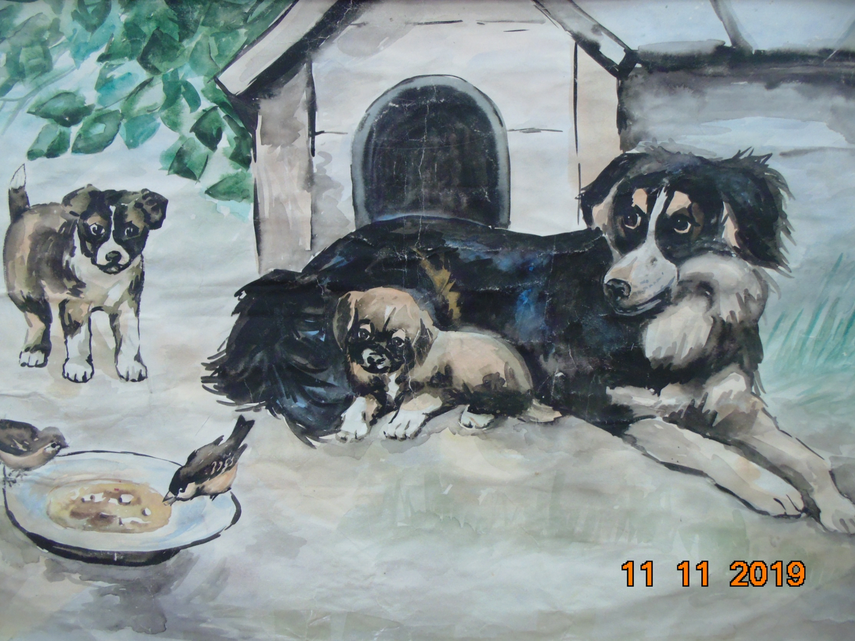
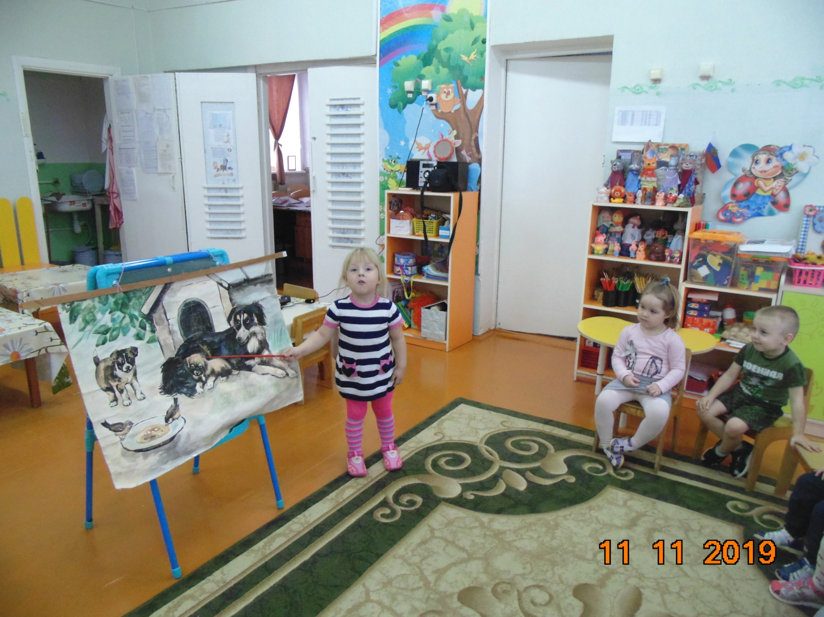
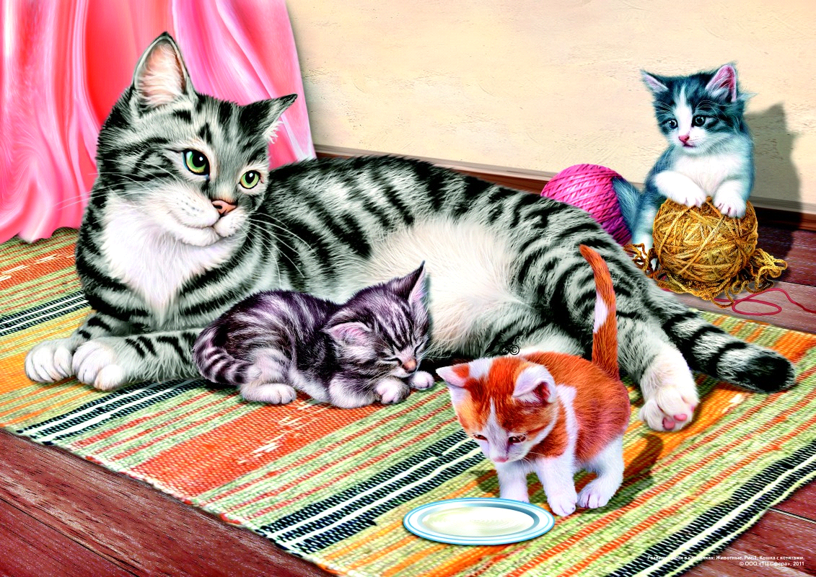

Пальчиковые игры
1.«Коза рогатая»
Идет коза рогатая
За малыми ребятами
Кто кашку не ест,
Молоко не пьет,
Забодаю, забодаю!
Игра повторяется два раза.

2. «Кошка»
Подставляй ладошку
Расскажу про кошку
Будем пальчики считать?
Будем пальчики считать!
Раз-два-три четыре-пять
Вот – кулак,
А вот – ладошка.
На ладошку села кошка!
И крадётся потихоньку,
И крадётся потихоньку…
Видно мышка там живёт
(Вытягиваем вперёд руку ладошкой вверх.
Гладим ладонь другой рукой
Шевелим пальчиками.
Сжимаем пальчики в кулак и разжимаем.
Поочерёдно загибаем пальчики на руке.
Сжимаем пальцы в кулак.
Разжимаем их.
Ставим на ладонь пальцы второй руки.
«Пробегают» пальчиками по руке до плеча.
Прячут кисть другой руки в подмышечную впадину.)

3. Кто в деревне живет?
Кто в деревне живет?
Лежебока- рыжий кот.
Маленький теленок,
Желтенький цыпленок,
Белая овечка,
Мышка под крылечком.
Раз, два, три, четыре, пять.
Их не трудно сосчитать.

Загадки
Не пахарь, не столяр.
Не кузнец, не плотник.
А первый на селе работник. (лошадь)

Не прядет, не шьет.
А людей одевает. (Овца)

Мягкие лапки,
А в лапках- цап- царапки. (кошка)

С хозяином дружит.
Дом сторожит.
Живет под крылечком,
А хвост колечком. (собака)

Пятачком в земле копаюсь,
В грязной луже искупаюсь. (Свинья)

По горам, по долам
Ходит шуба да кафтан. (Баран)

Комочек пуха,
Длинное ухо,
Прыгает ловко,
Любит морковку. (кролик)

Идет, идет, бородой трясет,
Травки просит: «Ме-ме-ме,
Дай-ка вкусной мне». (коза)
Стихи и потешки
Кисонька- мурысонька,  Откуда пришла?  -Целый день я, кисонька,  Гусяток пасла.  А. Барто.  Идет бычок качается,  Вздыхает на ходу:  -Ох, доска кончается,  Сейчас я упаду!  Я люблю свою лошадку,  Причешу ей шерстку гладко,  Гребешком приглажу хвостик  И верхом поеду в гости.  Нет. Напрасно мы решили  Прокатить кота в машине:  Кот кататься не привык-  Опрокинул грузовик. | Идет коза рогатая,  Идет коза бодатая,  Ножками: топ! Топ!  Глазками: хлоп! Хлоп.  Там котик усатый  По садику бродит.  А козлик рогатый  За котиком ходит;  И лапочкой котик  Помадит свой ротик;  А козлик седою  Трясет бородою.  В. Жуковский | Наша- то хозяюшка  Сметлива была.  Всем в избе работушку  К празднику дала:  Чашечку собачка моет языком,  Мышка собирает крошки под окном,  По столу котище лапкою скребет.  Половичку курочка венечком метет.  Кискино горе»  Плачет киска в коридоре  У нее  Большое горе:  Злые люди  Бедной киске  Не дают  Украсть  Сосиски!
Скороговорки
-Белые бараны били в барабаны.
-Девчонка везла на возу
Козлёнка, козла и козу.
Девчонка в лесу проспала
Козлёнка, козу и козла.
-Баран буян залез в бурьян.
-Киска из миски пьет молоко.
Миска от киски стоит далеко.
Тянется киска к миске своей.
Киска, из миски пей поскорей!
Физминутки:
Хомка,
Хомка-хомячок,
Полосатенький бочок.
Хомка раненько встаёт:
Шейку моет, глазки трёт.
Подметает Хомка хатку
И выходит на зарядку. 1,2,3,4,5
Хомка хочет сильным стать.

Кто живет у нас в квартире?
Раз, два, три, четыре, (Хлопаем в ладоши.)
Кто живет у нас в квартире? (Шагаем на месте.)
Раз, два, три, четыре, пять (Прыжки на месте.)
Всех могу пересчитать: (Шагаем на месте.)
Папа, мама, брат, сестра, (Хлопаем в ладоши.)
Кошка Мурка, два котенка, (Наклоны туловища влево-вправо.)
Мой сверчок, щегол и я — (Повороты туловища влево-вправо.)
Вот и вся моя семья (Хлопаем в ладоши.)
Комплекс утренней зарядки: «Киска»

Воспитатель. Угадайте, кто сегодня придет к нам в гости:
Мохнатенькая, Усатенькая. Лапки мягоньки, А коготки востры.
Дети. Киска.
Воспитатель. Давайте поиграем вместе с кошечкой.
Педагог надевает маску кошки и проводит зарядку.
Ходьба обычная за киской( 15 секунд) .
Ходьба на носочках (15 секунд) .
Бег обычный (15 секунд) .
Ходьба (10 секунд). Построение врассыпную.
Упражнение «Кошечка греет голову на солнышке».
Исходная позиция: стоя, ноги слегка расставлены, руки опущены. Повернуть голову направо. Вернуться в исходную позицию. Повернуть голову налево. Вернуться в исходную позицию. По 3 раза в каждую сторону. Темп медленный.
Указание детям: «Не делайте резких движений головой».
Упражнение «Кошечка показалась, затем спряталась». Исходная позиция: сидя на пятках, руки за спиной. Встать на колени, потянуться, посмотреть вверх. Вернуться в исходную позицию. Повторить 5 раз. Темп медленный.
Показ и объяснение воспитателя.
Упражнение «Кошечка дышит».
Исходная позиция: ноги вместе, руки опущены. Сделать вдох носом. На выдохе протяжно тянуть: «м-м-м-м-м-м-м», одновременно постукивая пальцем по крыльям носа. Повторить 5 раз.
Указание детям о дыхании.
Упражнение «Кошечка сердится и волнуется».
Исходная позиция: стоя на коленях и ладошках, голова приподнята. Вы-гнуть спину, опустить голову. Вернуться в исходную позицию. Повторить 5 раз. Темп медленный.
Указание детям: «Сильно выгибайте спину».
Упражнение «Кошечка отдыхает».
Исходная позиция: лежа на спине, руки вдоль туловища. Повернуться на правый бок, прижать ноги к животу. Вернуться в исходную позицию. Повернуться на левый бок, прижать ноги к животу. Повторить по 3 раза в каждую сторону. Темп умеренный.
Показ и объяснение воспитателя.
Заключительная часть
Бег за кошечкой в медленном темпе по кругу (15 секунд) .
Ходьба обычная (15 секунд) .
Несколько раз зевнуть и потянуться.
Дети вслед за кошкой возвращаются в группу.
Комплекс утренней зарядки «Поросенок Хрюша»

Воспитатель показывает им игрушку, накрытую платочком, и спрашивает: «Как вы думаете, кто у меня в руках? Отгадайте загадку и узнаете:
Кто имеет пятачок,
Не зажатый в кулачок.
На ногах его копытца,
Ест и пьет он из корытца».
Дети. Поросенок.
Воспитатель. Правильно, это поросенок Хрюша. (Ставит игрушку на видное место.) Поросенок смотрит, как вы делаете зарядку.
Ходьба в колонне по одному (15 секунд).
Ходьба приставным шагом вперед, приставным шагом назад (по 10 секунд) .
Бег врассыпную (20 секунд).
Ходьба врассыпную (15 секунд) .
Построение врассыпную.
Упражнение «Хрюша радуется».
Исходная позиция: стоя, ноги слегка расставлены, руки опущены. Наклонить голову к правому плечу. Вернуться в исходную позицию. Наклонить голову к левому плечу. Вернуться в исходную позицию. Повто-рить по 3 раза в каждую сторону. Темп медленный.
Указание детям: «Не поднимайте плечи».
Упражнение «Хрюша играет копытцами».
Исходная позиция: сидя, ноги врозь, руки за спиной. Руки вытянуть вперед, пошевелить пальчиками. Вернуться в исходную позицию. По-вторить 5 раз. Темп умеренный.
Показ ребенка.
Указание детям: «У вас должны работать все пальчики».
Упражнение «Хрюша греется на солнышке».
Исходная позиция: лежа на спине, руки вдоль туловища. Повернуться на правый бок. Вернуться в исходную позицию. Повернуться на левый бок. Вернуться в исходную позицию. Повторить 3 раза в каждую сторону.
Показ и объяснение воспитателя.
Упражнение «Большие и маленькие поросята».
Исходная позиция: стоя, ноги слегка расставлены, руки опущены. При-сесть, опустить руки на голову —«маленькие поросята». Встать, поднять руки вверх—«большие поросята». Повторить 6 раз. Темп умеренный.
Показ ребенка. Поощрения.
Упражнение «Хрюше весело».
Исходная позиция: стоя, ноги слегка расставлены, руки на поясе. Прыжки вокруг себя в одну сторону. Ходьба. Прыжки вокруг себя в другую сторону. Ходьба. Повторить 3 раза.
Индивидуальные указания. Поощрения,
Заключительная часть
Ходьба врассыпную по залу (20 секунд). Сесть на пол. Повторить скороговорку (сначала медленно, затем быстро) 3 раза:
Ой, как сыро, сыро, сыро От росы, росы, росы.
Дети прощаются с Хрюшей и уходят в группу.

Подвижные игры:
«Лохматый пес» (игры с ходьбой и бегом)
Дети сидят или стоят на одной стороне зала. Один ребенок, находящийся на противоположной стороне, изображает собаку. Дети гурьбой тихонько подходят к нему, а инструктор в это время произносит:
Вот лежит лохматый пес,
В лапы свой уткнувши нос,
Тихо, смирно он лежит,
Не то дремлет, не то спит.
Подойдем к нему, разбудим
И посмотрим: «Что-то будет? ».
Дети приближаются к собачке. Как только инструктор заканчивает чтение стихотворения, она вскакивает и громко лает. Дети разбегаются, собачка гонится за ними и старается поймать кого-нибудь и увести к себе. Когда все дети спрячутся, собачка возвращается на место и опять ложится на коврик.
«Кролики» (игры с прыжками)
В одной стороне комнаты полукругом расставлены стулья, сиденьями внутрь полукруга, - это клетки кроликов. На противоположной стороне – дом сторожа. Посередине – лужайка, на которую кроликов выпускают гулять. Два – три ребенка встают сзади стульев, по указанию инструктора присаживаются на корточки – кролики сидят в клетках. Инструктор-сторож подходит к клеткам и выпускает кроликов на лужок: дети один за другим проползают под стулом, а затем прыгают, продвигаясь вперед по всей лужайке. По сигналу инструктора «Бегите в клетки! » возвращаются на свои места, снова проползая под стульями.
Рекомендации. Инструктор должен следить за тем, чтобы дети, проползая под стулом, не задевали его спиной. Вместо стульев можно использовать дуги для подлезания или палки, рейки, положенные на сиденья стульев.

«Наседка и цыплята» (игры с ползанием и лазаньем)
Дети, изображающие цыплят, вместе с наседкой находятся за натянутой между стульями на высоте 35-40 см веревкой. Это их дом. На противоположной стороне площадки сидит большая птица. Наседка зовет цыплят: «Ко-ко-ко». По ее зову цыплята подлезают под веревку, бегут к наседке и вместе с ней гуляют, ищут корм, приседают, наклоняются, перебегают с места на место. По сигналу инструктора «Большая птица летит! » птица ловит цыплят, а те убегают от нее и прячутся в доме.
Подвижная игра "Курочка и цыплята"
Дети располагаются за веревкой, подвешенной на высоте 25 см. Воспитатель-наседка зовет цыплят гулять. Они перешагивают через веревку и разбегаются по площадке. На сигнал «большая птица» убегают. Воспитатель в это время опускает веревку вниз.
Правила: перешагивать после сигнала, не толкаясь, удерживая равновесие на одной ноге; убегать после сигнала.
Подвижная игра «Куры в огороде»
Цель: развивать координацию движений, быстроту реакции; упражнять в беге, приседании и подлезании.
Описание. На середине площадки ограничивают небольшую площадь – «огород». Недалеко от него, с одной стороны площадки ставят стул – это «дом» сторожа, с другой стороны на уровне груди ребёнка на стойках укрепляют рейку или натягивают ленту – «дом» для кур. Роль «сторожа» вначале выполняет воспитатель, а затем более активные дети. Остальные – «куры». По сигналу воспитателя: «Идите, курочки, гулять» - дети – «куры» подлезают под «ограду» (рейку), пробираются в «огород», бегают, «ищут» корм, «кудахчут». «Сторож» замечает «кур» и гонит их из «огорода» - хлопает в ладоши, приговаривая: «Кыш, кыш!» Дети – «куры» убегают, подлезают под рейку и прячутся в «дом». «Сторож» обходит «огород» и снова садится. Игра повторяется. Если игра проводится впервые, то площадь «огорода» не обозначается. Дети бегают, используя всю площадку.
Подвижная игра «Курочка – хохлатка»
Цель: упражнять детей быстро реагировать на сигнал воспитателя; упражнять детей в ходьбе.
Воспитатель изображает «курицу», дети – «цыплят». Один ребёнок (постарше) – «кошка». «Кошка» садится на стул в сторонке. «Курочка» и «цыплята» ходят по площадке. Воспитатель говорит:
Вышла курочка – хохлатка, с нею жёлтые цыплятки,
Квохчет курочка: «Ко-ко, не ходите далеко».
Приближаясь к «кошке», воспитатель говорит:
На скамейке у дорожки улеглась и дремлет кошка…
Кошка глазки открывает и цыпляток догоняет.
«Кошка» открывает глаза, мяукает и бежит за «цыплятами», которые убегают в определённый угол площадки – «дом» - к курице-маме. Воспитатель («курица») защищает «цыплят», разводя руки в стороны, и говорит при этом: «Уходи, кошка, не дам тебе цыпляток!» При повторении игры роль «кошки» поручается другому ребёнку.
Подвижная игра «Гуси – гуси»
Цель: развитие у детей координации движений, быстроты реакции, умения играть в команде.
Дети стоят у одной стены комнаты. Водящий (взрослый) посередине.
Ведущий говорит: «Гуси, гуси».
Дети: «Га, га, га».
Ведущий: «Есть хотите?»
Дети: «Да, да, да».
Ведущий: «Ну, летите - раз хотите, только крылья берегите».
Дети бегут к противоположной стене (там их домик), а ведущий должен успеть осалить как можно больше детей.

Д/И «Куда пойдешь, то и найдёшь».
воспитатель в разных местах комнаты прячет знакомые детям игрушки домашних животных. Перед началом игры, вызвав одного из участников, ведущий говорит ему:
- На право пойдешь – зайца найдешь. Налево пойдешь – кролика найдешь. Назад пойдешь – котика найдешь. Вперед пойдешь – козу найдешь. Куда же ты хочешь пойти?
Ребенок выбирает направление, называет его, когда игрушка найдена, говорит, где он ее нашел. Например: Я пошел направо и нашел котика.

«Лошадка»
Цель. Развитие у детей способности принять на себя роль животного.
Игровой материал. Предметы-заместители, игрушки, султанчики, картинки, иллюстрации.
Подготовка к игре. Знакомство с отличительными признаками лошадки по картинкам, иллюстрациям, чтение стихов и рассказов про лошадку и жеребят.
Игровые роли. Лошадка, жеребята.
Ход игры. Воспитатель предлагает детям поиграть и берет на себя роль цирковой лошадки: «Я цирковая лошадка. У меня есть копыта. Вот они. Посмотрите, как я ими бью. А это мой пышный хвост (показывает воображаемый хвост). Вот грива. Вам стригут волосы? Мне тоже стригут гриву и хвост, чтобы они были красивые. Когда я выступаю в цирке, мне надевают на голову султанчик, вот такой (показывает, но не надевает). Посмотрите, какие красивые лошадки в цирке (показывает картинку). В цирке меня учат красиво скакать (воспитатель показывает). А как я прыгаю через бревно, показать? Я и танцевать умею. Когда выступление заканчивается, я делаю всем поклон (показывает). Больше всего я люблю выступать перед маленькими ребятишками, они хорошо умеют хлопать. А когда все уйдут из цирка, я остаюсь, потому что живу в цирке. Ем травку (сено), хлебушек и отдыхаю после выступления. Жаль, что у меня нет деток — маленьких жеребят. Если бы у меня были жеребятки, я бы научила их выступать в цирке. У меня даже есть красивые султанчики для жеребят. Кто хочет быть моим жеребенком?». Ребята берут на себя роли жеребят. Педагог продолжает дальше: «А где у тебя, жеребеночек, копыта? Покажи, как ты умеешь бить копытами. А хвост есть у тебя? Тебе стригли хвостик, жеребеночек? Ты хочешь выступать в цирке? Примерь на голову султанчик и станешь настоящей лошадкой». Далее игра проводится аналогично игре «Лиса».

Сюжетно-ролевая «Ферма»
Интеграция образовательных областей: «Познавательная», «Речевая», «Художественно-эстетическая», «Социально-коммуникативная».
Виды детской деятельности: игровая, коммуникативная, конструктивная, восприятие художественной литературы.
Цель:
Формирование у детей элементарные представления о способах взаимодействия с домашними животными.
Задачи:
- Расширять представление детей о домашних животных (корова, коза, лошадь, свинья, баран, кролик) — живут рядом с человеком, который ухаживает за ними.
- Учить детей использовать в играх строительный материал.
- Способствовать развитию активной речи и обогащению словаря.
- Поощрять желание детей вступать в игровое общение, формировать добрые чувства к сверстникам, умение играть рядом.
- В процессе коллективной игровой деятельности развивать и укреплять уверенность в себе, активность, эмоциональную отзывчивость.
- Использовать упражнения на релаксацию, уравновешивающую психическую и физическую активность детей.
Планируемые результаты:
- ребенок должен понимать, что жизнь домашних животных напрямую зависит от заботы человека;
- ребенок должен научиться устанавливать причинно-следственные связи между представителями различных сообществ.
Словарная работа:
обогащение словаря: автозаправка, бензоколонка, бензозаправщик, водитель, пастух, ураган
активизация:
использовать в речи название взрослых домашних животных и их детенышей.
ХОД ИГРЫ: Дети входят в группу. Звучит фонограмма «Ферма».
В:Ребята, послушайте, пожалуйста, кто же это так беспокоится? (Дети) (называют).
В: Да, это детеныши домашних животных. А как они сюда попали? (Дети).
В: Такие маленькие и остались одни без мам. А мы можем им помочь? (Дети).
В: Поможем найти мам. Где живут домашние животные? Дети: На ферме.
В: Как можно добраться до фермы? (Дети).
В: Давайте мы поедем на ферму на автобусе. Пока мы его строим, детеныши пусть попасутся на лугу, а Максим и Даня присмотрят за ними. Мальчики будут у нас пастухами, чтобы детеныши опять не разбежались. (Дети строят автобус).
В: А наши детеныши могут ехать в автобусе? (Дети). Давайте для них сделаем прицеп. (строят).
В:Вот теперь у нас все готово. Только нам нужен шофер и бензозаправщик. (Распределяются роли между детьми).
В: Сейчас мы заведем детенышей осторожно, ласково с ними разговариваем, не пугая, заведем их в прицеп. А теперь и сами садитесь поудобнее. Счастливого пути! Шофер веди, пожалуйста, автобус осторожно, бережно. (Звучит песня «Едем мы в автобусе»).
В: Товарищ водитель, у вас что-то с мотором, автобус остановился. Шофер: Бензин закончился.
В: А что вы предлагаете? (Дети).
В: Давайте заедем на заправку. Водитель подъезжайте к бензоколонке и заправляйте автобус. (Диалог шофера и бензозаправщика. Дети приглашают бензозаправщика ехать с ними).
В: Какие вы у меня внимательные, добрые, вежливые, ласковые. Давайте улыбнемся друг другу и погладим друг друга по головке.
Дети: Головушка — соловушка. Лобик — бобик, глазки — алмазки. Реснички — сестрички, носик — курносик. Губки — голубки. Бородушка — соловушка. Шейка — индейка. Плечики — кузнечики. Ручки — хватучки, пальчики — мальчики. Пузик — арбузик. Спинка — тростинка. Коленки — поленки. Ножки — сапожки.
В: Ах, какие мы хорошие и друг друга любим. Вот и речка вдали показалась. (Звучит аудиозапись).
Радио: Внимание! Внимание! Примите срочное сообщение. Приближается ураган! Приближается ураган! Будьте осторожны!
В: Что такое ураган? (Дети). Значит нам надо торопиться, чтоб ураган не застал нас в пути.
(Дети выходят из автобуса, подходят к «речке»). Речка, а где же мост? Дети: Ураган разрушил.
В: Что нам делать? Дети: Мост построим! (Дети строят мост).
В: Осторожно возьмите детенышей и переведите их через мост. (Дети переходят через речку, убирается ширма, перед детьми взрослые домашние животные и разрушенная ферма).
В: А вот и мамы нашлись. Только что-то они грустные. А, здесь был ураган и разрушил ферму. Жить животным негде. Мы можем им помочь? (Дети).
В: Давайте пока всех животных поставим на полянку, пусть они пасутся. А мы все дружно построим ферму и сделаем загоны для животных. (Строительство фермы).
В: Ферма готова. Загонов много. Давайте сначала поставим в загоны животных пап и мам.
(Дети расставляют животных). Теперь, поставьте детенышей.(Дети ставят детенышей, называя их). Ох, и устали же наши животные, проголодались, давайте их покормим. Коровушке — сено, Лошадке — овес, Свинке — картофель, Козе — капусту, Овечкам — веточки, Кролику — морковь. Не забудьте напоить животных. (Дети кормят животных, используя потешки).
В: Кто-то в домике шевелиться, пойду, посмотрю, кто там. (Воспитатель выносит Кота Матроскина).
Кот: Здравствуйте, ребята! А что вы здесь делаете? (Дети).
Кот: Молодцы! Заходите ко мне в гости, я вас чаем с молоком угощу, да булочками свежими, только из печи достал. Отдохните немного, а потом и домой поедете. (Чаепитие).
ПОТЕШКИ.
Коровушка — золотой бочок, ты иди не топочи, не бодайся, не мычи.
Лошадка — гривушка завита, быстрые копыта.
Наш барашек мягкие бока, не ходи далеко со двора.
Козочка брыкалочка, смешные рожки, тоненькие ножки.
Поросеночек мой, спереди пятачок, сзади крючок, посредине спинка, а на ней щетинка.
У неё рога длиннее хвоста, есть семеро ребяток, маленьких…(козляток).
Скачет, скачет, чок — чок — чок, слышен топот быстрых ног.
«Кошка»
Цель. Развитие у детей способности принять на себя роль животного.
Игровой материал. Предметы-заместители, игрушки.
Подготовка к игре. Знакомство с отличительными признаками кошки по картинкам, иллюстрациям, чтение стихов и рассказов про кошку и котят.
Игровые роли. Кошка, котята.
Ход игры. Воспитатель может начать игру с чтения рассказа В. Гербовой «Про девочку Катю и маленького котенка».
«Вышла Катя гулять. Подошла к песочнице и стала делать куличики. Много куличиков испекла. Устала. Решила отдохнуть и села на скамейку. Вдруг слышит: мяу-у-у. Котенок мяукает: тоненько так, жалобно. «Кис-кис-кис», — позвала Катя. И из-под скамейки вылез черненький пушистый комочек. Взяла Катя котенка на руки, и он замурлыкал: мурры-мурр, мурры-мурр. Пел-пел и уснул. А Катя сидит тихо, не хочет котенка будить.
- Я тебя ищу, ищу! — сказала бабушка, подойдя к Кате. — Чего притихла?
- Ц-ц-ц, — Катя приложила палец к губам и показала на спящего котенка.
Потом Катя с бабушкой обошли всех соседей, чтобы узнать, не потерялся ли у кого-нибудь маленький черный котенок, который умеет звонко мурлыкать. Но котенок оказался ничейным.
И бабушка позволила Кате взять его домой».
После этого воспитатель может побеседовать с детьми о котятах.
Затем предлагает детям поиграть. «Я буду кошкой. У меня пушистая шерстка и мягкие лапки (показывает). У меня длинный хвост и маленькие ушки (показывает воображаемый хвост, а потом ушки). Я люблю лакать молочко, сметану. Обожаю ловить мышек. Больше всего на свете я люблю играть с клубочками из ниток или с мячиком. Закатится мячик под стул, а я достаю лапкой. И еще... Я люблю играть со своим хозяином Петей. Он бегает от меня с бумажкой на ниточке, а я ловлю бумажку. Поймаю бумажку, и Петя гладит меня по спинке, умницей называет. Мне нравится, когда меня ласкают, и я мурлычу: мур-мур. Да вот беда. Уехал мой хозяин Петя к бабушке. Теперь я скучаю. Не с кем мне играть. И котят у меня нет. Вот были бы котята, я бы поиграла с ними. Мы полазили бы по лесенкам, побегали за мячами и намяукались бы вдоволь. Мяу-мяу, хочу чтобы у меня были котята. Кто хочет быть моими котятами?».
Когда ребята войдут в образ котят, воспитатель говорит: «Котята, покажите ваши ушки. А хвостики у вас есть? (воображаемые) А что вы любите кушать? Как вы любите играть? Как вы мяучите?».
Затем педагог обязательно должен похвалить детей. Угостить котят молочком, используя вымышленные чашечки (ладошки вместе), приговаривая: «Этому котенку
налила, и этому налила, и этого котенка не забыла. Котята, посмотрите на этого котенка. Правда, он рыженький? Угощайся, Рыжик, молочком».
Дальше педагог может продлить игру в разных направлениях (все будет зависеть от его творчества), но только при условии, что этого хотят дети, что у них сохранился интерес к игре. Можно пойти на улицу, поиграть «со своим хвостом», «помяукать», кто громче, и т. д.
Завершить игру можно так. Воспитатель говорит, что мама кошка была в игрушечном магазине и принесла вам подарки. «Бегите ко мне, буду подарки раздавать. Ну, вот, всем раздала. Можно всем заняться делом. Потом пойдем гулять».

Заключительный этап: оформление фотовыставки
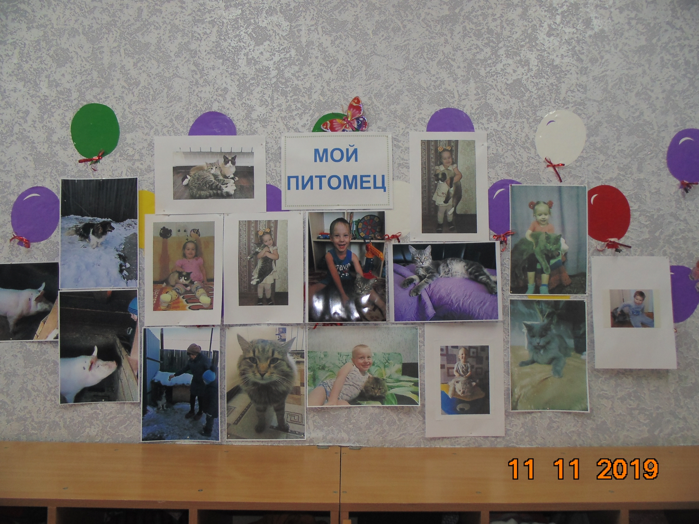
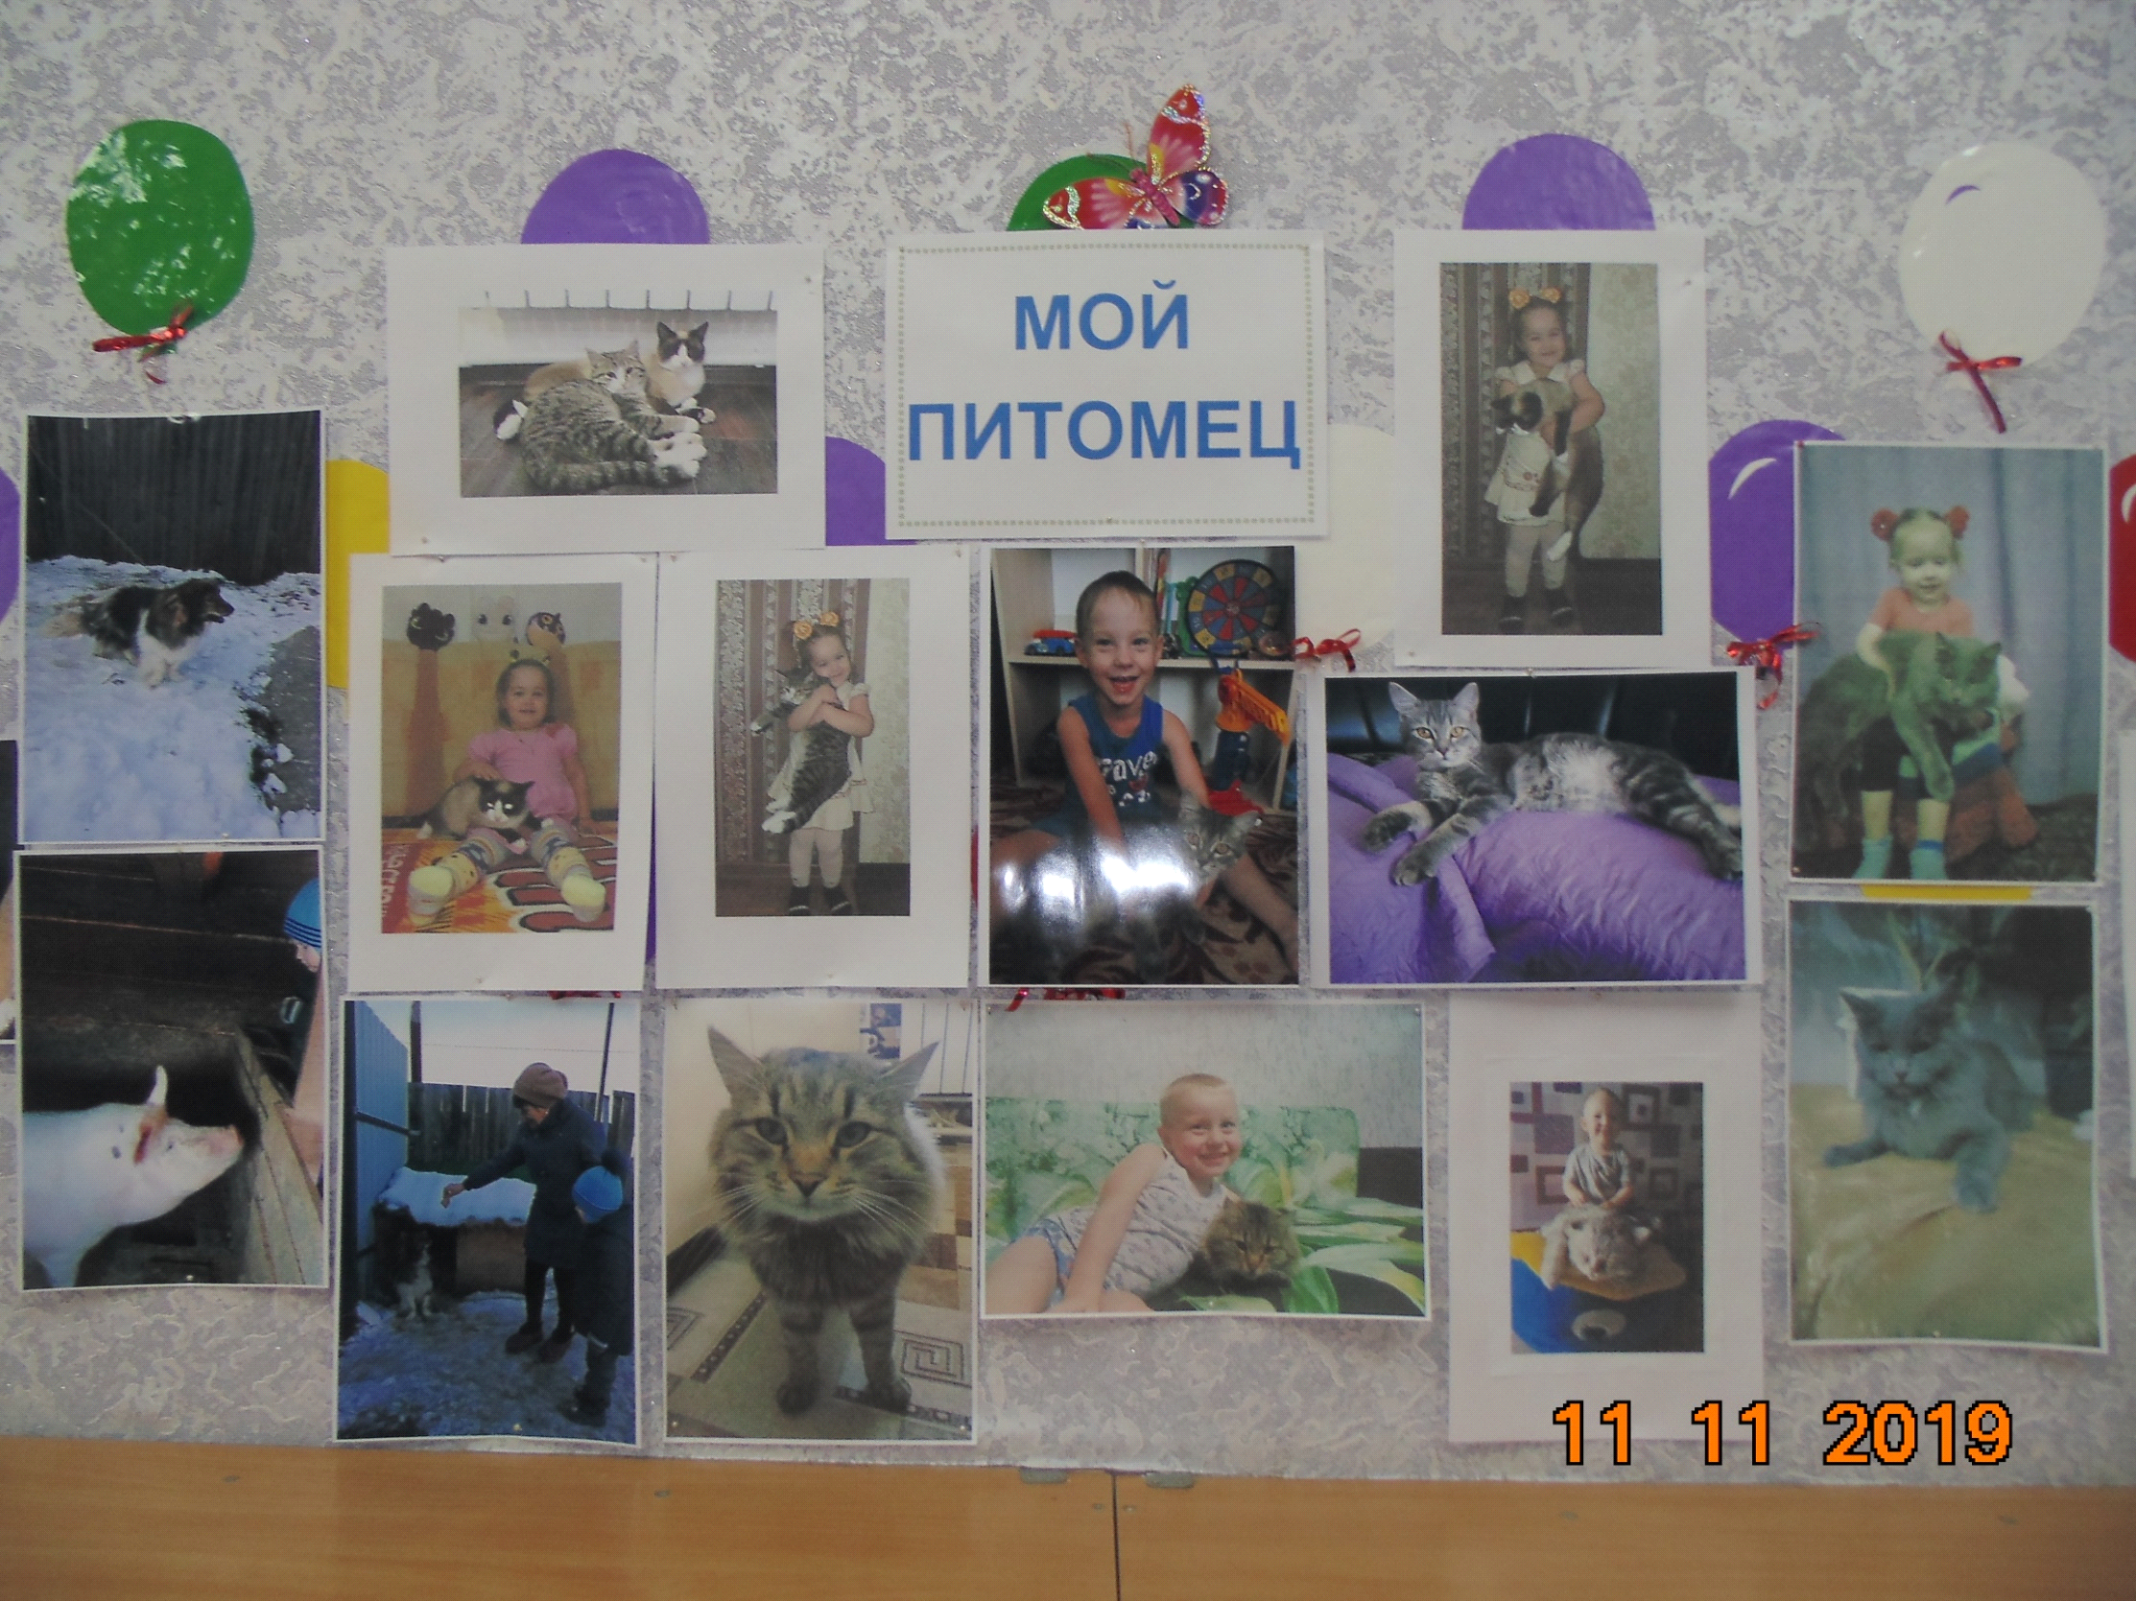
Список литературы:
- Н.Н. Авдеева, О.Л. Князева, Р.Б Стеркина «Безопасность», Спб: «Детство - пресс» 2002
- О. А. Воронкевич « Добро пожаловать в экологию» « Детство-пресс», 2014
- С.Д.Томилова « Полная хрестоматия для дошкольников» ООО « Издательство АСТ»2008
- Л.В. Куцакова «Конструирование и ручной труд в детском саду» Москва 2006
- Е.Н. Вавилова «Учите бегать, прыгать, лазать, метать», Москва «Просвещение» 1983
- А.К.Бондаренко «Дидактические игры в детском саду» Москва «Просвещение» 1991 год
- Н.Н.Васильева Н.В.Новоторцева. «Развивающие игры в детском саду»,
- И.Богуславская Е.О.Смирнова «Развивающие игры для детей младшего дошкольного возраста». Москва «Просвещение» 1991,
- Л.А.Венгер О.М.Дьяченко «Угадай как нас зовут». Москва «Просвещение» 1994,
- Л.М.Щипицына О.В.Защиринская А.П.Воронова Т.А.Нилова «Азбука общения»,
- Н.Л.Кряжева «Кот и пес спешат на помощь» Аниматотерапия для детей. Академия развития Ярославль 2000

